作 者 推 荐

作者简介：

布伦达·诺瓦克（Brenda Novak）和她的丈夫泰德（ Ted）生活在萨克拉门托，他们骄傲地育有五个孩子——三个女孩和两个男孩。当布伦达不在家人身边或进行写作时，她通常会为糖尿病研究进行筹款，到目前为止，她已经为此筹集了260万美元。她的小说作品曾荣登《纽约时报》（New York Times）和《今日美国》（USA Today）的畅销书排行榜，并获得多个奖项，包括八次丽塔奖（Rita）提名、图书购买者最佳奖（Book Buyer's Best）、图书销售者最佳奖（Book Seller's Best）和全国读者选择奖（National Reader's Choice Award）。

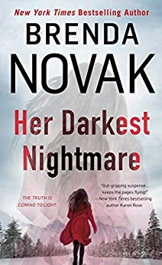
中文书名：《她最黑暗的恶梦》
英文书名：HER DARKEST NIGHTMARE (Dr. Evelyn Talbot Novels Book 1)
作 者：Brenda Novak
出 版 社：St. Martin
代理公司：ANA/Cindy Zhang
页 数：431页
出版时间：2016年8月
代理地区：中国大陆、台湾
审读资料：电子稿
类 型：惊悚悬疑

内容简介：

《她最黑暗的恶梦》是《纽约时报》畅销书作者布伦达·诺瓦克创作的令人兴奋的新系列的第一部作品。

追捕连环杀手

伊夫林·塔尔伯特（Evelyn Talbot）明白，一个精神病患也能看上去和正常人一样。当她自己的男朋友贾斯珀（Jasper）把她囚禁起来折磨，并把她独自留下等死的时候，她才只有16岁。现在，她已经成为一名优秀的精神病专家，专门研究犯罪心理，她是位于阿拉斯加小镇的一所规模庞大的安全设施“汉诺威”背后的力量。她的工作把她和警察阿玛罗克（Amarok）对立起来，因为阿玛罗克警官认为汉诺威对他管辖的社区是一个威胁……不过，美丽的伊夫林无疑对他产生了很大的吸引力，而他们的关系也许会是他的世界发生天翻地覆的变化。

从逃离过去开始

突然之间，就像阿拉斯加的寒冬切断了小镇和精神病监狱与外界的联系一样，人们在路上发现了一具被切断肢解的女尸。对于阿玛罗克来说，这是他需要的最后证据：汉诺威机构必须从这里迁走。不过，伊夫林有理由担心这起犯罪是留给她个人的信息——这是第一个证明一直困扰着她的凶手再次找到了她的迹象……她好不容易重建的新生活也将因此四分五裂……

媒体评价：

“布伦达·诺瓦克（Brenda Novak）创作的流畅情节，强烈的情感个栩栩如生的角色，给读者带来完美的阅读体验。”
----《纽约时报》畅销书作者艾莉森·布伦南的（Allison Brennan）

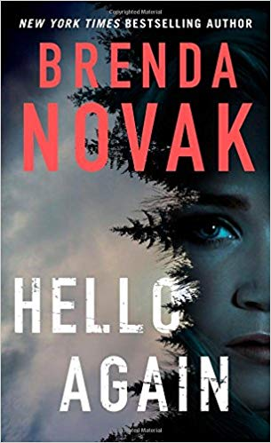
中文书名：《又见面了》
英文书名：HELLO AGAIN (Dr. Evelyn Talbot Novels Book 2)
作 者：Brenda Novak
出 版 社：St. Martin
代理公司：ANA/Cindy Zhang
页 数：384页
出版时间：2017年10月
代理地区：中国大陆、台湾
审读资料：电子稿
类 型：惊悚悬疑

内容简介：

《纽约时报》畅销书作者布伦达·诺瓦克（Brenda Novak）的又一部力作《又见面了》讲述了伊夫林·塔尔伯特博士和她为精神病患者建造的凶手之家的故事。

她能理解复杂的犯罪心理。

伊夫林·塔尔伯特是阿拉斯加州一所戒备森严的精神病监狱的医生，她在那里研究那些世界上最疯狂的连环杀手。她即将与汉诺威机构里最难以捉摸的病人——莱曼·毕晓普医生（Dr. Lyman Bishop）——见面，他的外号是“僵尸制造者”，因为他喜欢用冰镐给他的受害者做脑白质切除术。毕晓普医生也是一名杰出的癌症研究者，他要么是伊夫林·塔尔伯特遇到过的最狡猾的精神病患者，要么他的罪名就是被冤枉的。

当一个罪犯能看透她的内心时，会发生什么呢？

就在莱曼·毕晓普医生在汉诺威机构接受调查时，新的冰锥死亡事件又发生了，他难道真的是被冤枉的吗？又或许……伊夫林·塔尔伯特和被害者有私人关系，这表明凶手很可能是她过去认识的人：贾斯珀·摩尔（Jasper Moor），她高中时期的男朋友，他在她16岁的时候折磨过她，并留下她等死。贾斯珀还谋杀了她的三个好朋友，却未从被抓获。他是想用模仿犯罪的方式来传递信息吗？伊夫林唯一能确定的只有一点：如果贾斯珀真的来找她了，那她很可能再也逃不掉了。

媒体评价：

“诺瓦克在这部小说里再次潜入连环杀手的大脑中，她精心编织的令人毛骨悚然的心理悬疑故事，让读者如坐针毡……这部快节奏、引人入胜、充满野性的故事，将令读者不断翻页，想要看到接下来发生了什么！”
----《浪漫时潮书评》（RT Book Reviews）

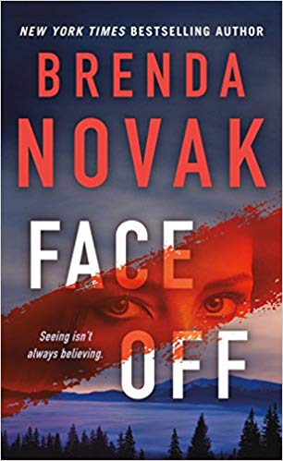
中文书名：《对峙》
英文书名：FACE OFF (Dr. Evelyn Talbot Novels Book 3)
作 者：Brenda Novak
出 版 社：St. Martin
代理公司：ANA/Cindy Zhang
页 数：416页
出版时间：2018年8月
代理地区：中国大陆、台湾
审读资料：电子稿
类 型：惊悚悬疑

内容简介：

《纽约时报》畅销书作者布伦达·诺瓦克这次又为读者带来新作《对峙》（Face Off），本书是伊夫林·塔尔伯特博士和她的精神病患之家系列的最新作品。

她发誓再也不做受害者。但现在，一个杀手已经盯上了她……

伊夫林·塔尔伯特16岁时曾被折磨直至濒死，这是她一生的梦魇，而她把这变成了她一生的工作——研究世界上最邪恶的连环杀手和他们患有的可怕精神疾病。现在，她是阿拉斯加一个小镇上的精神病机构“汉诺威之家”的一位顶尖精神病学家，她让自己去相信过去永远不会再来纠缠她——但是，一名女性从附近的一个小屋里失踪，每一条线索都指向那个曾经伤害过她的男子……

她的男朋友，这个地区唯一的警察阿玛罗克开始调查这起案件，他发现尸体不只一具，而是两具。伊夫林不会忘记那个可能杀掉自己的男人——贾斯珀·摩尔——从未被抓获。但是现在这座小镇上并没有出现生面孔，也没有看起来可疑或是有暴力倾向的人。在这场扭曲的猫捉老鼠的游戏里，伊夫林能确信的事情只有一件：贾斯珀一定正潜藏在什么显而易见的地方。如果她在他找上门来之前不能找到他，她很可能无法幸运地第二次幸存下来……

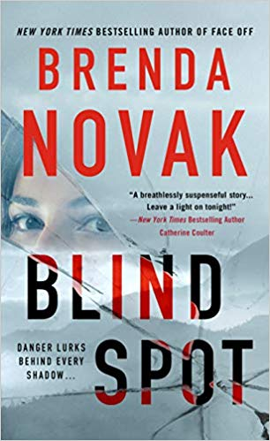
中文书名：《盲点》
英文书名：BLIND SPOT (Dr. Evelyn Talbot Novels Book 4)
作 者：Brenda Novak
出 版 社：St. Martin
代理公司：ANA/Cindy Zhang
页 数：384页
出版时间：2019年8月
代理地区：中国大陆、台湾
审读资料：电子稿
类 型：惊悚悬疑

内容简介：

《纽约时报》畅销书作者布伦达·诺瓦克的畅销系列又回来了，这一次怀有身孕的伊夫林被挟持为人质。

在伊夫林·塔尔伯特16岁那年袭击了她的男人贾斯珀·摩尔终于被绳之以法，送入大牢，“汉诺威之家”——一座远在阿拉斯加州偏僻小镇上的精神病监狱/研究机构——的创始人和精神科医生伊夫林博士终于相信她可以远离过去了。她现在安全了，比以往任何时候都要幸福，她怀上了第一个孩子，并且打算嫁给阿玛罗克——她的爱人，镇上唯一的警察。

但是，就在婚礼开始之前，一个伊夫林结识不久的精神病人不知从哪里冒了出来，在光天化日之下把伊夫林绑架了。伊夫林尽自己一切努力想要生存下去，想要挽救她的孩子的生命，她无路如何都要想出逃跑的办法。与此同时，阿玛罗克也在努力地在紧迫的情况下寻找伊夫林。

谢谢您的阅读！
请将回馈信息发至：
张滢（Cindy Zhang）
安德鲁﹒纳伯格联合国际有限公司北京代表处
北京市海淀区中关村大街甲59号中国人民大学文化大厦1705室, 邮编：100872
电话：010-82504506
传真：010-82504200
Email: Cindy@nurnberg.com.cn
网址：www.nurnberg.com.cn
微博：http://weibo.com/nurnberg
豆瓣小站：http://site.douban.com/110577/
微信订阅号：ANABJ2002

